 | 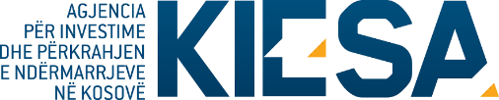

Republika e Kosovës
Republika Kosova - Republic of Kosovo
Qeveria - Vlada - Government
Ministria e Industrisë, Ndërmarrësisë, Tregtisë dhe Inovacionit
Ministarstvo Industrije, Preduzetništva, Trgovine i Inovacija
Ministry of Industry, Entrepreneurship, Trade and Innovation

Agjencia për Investime dhe Përkrahjen e Ndërmarrjeve në Kosovë (KIESA)

Deklarata mbi detyrimet

Duke nënshkruar këtë deklaratë, konfirmoj se të gjitha informacionet që përmban ky aplikacion janë të plota dhe korrekte. Në rast se vërtetohet se kam paraqitur informacione apo të dhëna të rreme dhe të pasakta, përfshirë kriteret e paraqitura në dosjen e aplikimit si aplikues i kësaj skeme të granteve, do të mbaj përgjegjësi për pasojat ndëshkuese sipas ligjeve përkatëse të zbatueshme në Kosovë.
E kuptoj qartë se përfundimi i procesit të aplikimit nuk garanton dhënien e grantit që kërkoj nga MINTI/KIESA sipas kësaj skeme të granteve.

- Sipas UA 01/2018, a i keni kryer të gjitha detyrimet nga mbështetja financiare paraprake, nëse keni përfituar nga burimet publike të financimit nga MINTI për dy vitet e fundit?

Rrumbullako njërën:
  - Po
  - Jo
  - Nuk kam përfituar me herët dhe nuk kam detyrime
Koment shtesë nëse keni:

Kontakti Personal:

Emri i plotë:

(emri) (emri mesëm) (mbiemri)

Pozita:

Data:

Nënshkrimi:

